**今日动态**

**1月9日 星期四 晴**

1. **入园情况：**

今日来园24位小朋友。5位小朋友请假。

**2.区域活动**

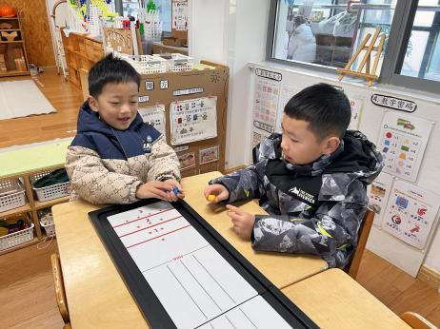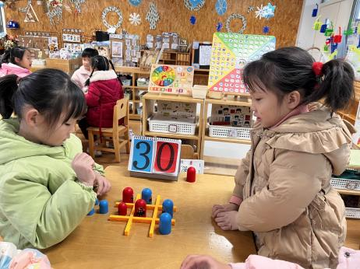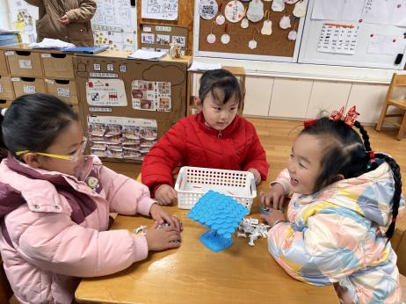

**益智区**

李沐妍、陈苇如、谢琦悦三位小朋友在玩平衡太空人。

**益智区**

陈雯悦和潘妍伊两位小朋友在玩井字棋。

**益智区**

徐知行和王熙程两位小朋友在玩冰壶。

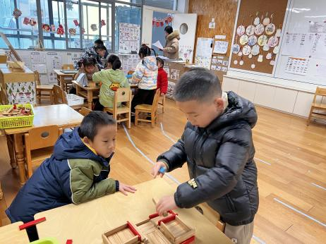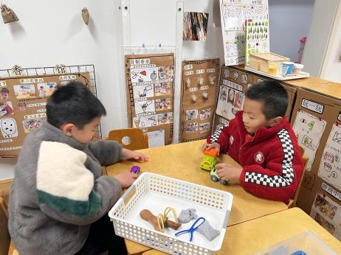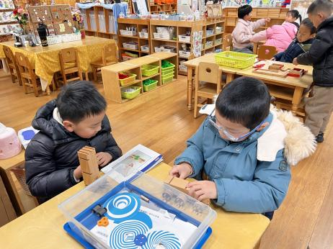

**科探区**

王润川和姜悦宸两位小朋友在玩旋转陀螺。

**科探区**

夏天和谭成晨两位小朋友在玩力的游戏。

**桌面建构区**

丁啸和杨斯彦两位小朋友在玩阿基米德积木。

**3.集体活动**

《是谁替我把雪扫》是一则看图讲述的故事，只有一幅图片。它讲述了一群热心的孩子帮助老爷爷把门前的雪都扫光，却不肯让老爷爷知道的事，表现了孩子们乐于助人不留姓名不计回报的美德。这幅图孩子需要孩子从事件发生的地点、时间、场景、人物等方面分析，仔细观察人物的表情、动作等细节，需要孩子想象人物的心理活动，才能用清楚、完整的语言讲述图片内容。

大班孩子能认真观察图片，但对此图表现的内容缺乏相关的生活经验，能大致讲出图片的主要内容，语言简单，但对人物细节的表述还不够流畅，如人物动作、神情、心理活动等，需要教师提升和提炼。

故事：是谁替我把雪扫

一个冬天的早晨，树上，地上都积满了雪。军属老爷爷家门口来了一群小朋友，有的拿铁铲，有的拿扫帚，来帮老爷爷扫雪。他们铲的铲，扫的扫，一会儿就把门前的雪扫干净了。小朋友刚要走，忽然听见门响了，老爷爷要出来啦！大伙连忙朝门后躲去。一个小哥哥捂着嘴笑，他旁边的一个小弟弟伸着头，想看看老爷爷是不是看见了他们，站在前面的小姐姐连忙拉住他。老爷爷拿着扫帚出来扫雪了，开门一看，奇怪的说：“咦?地上的雪怎么已经没了？是谁替我扫了？下回再下雪呀，我可得起早来瞧瞧。”小朋友们听了，都偷偷地笑了，他们想：您起早呀，我们就起得更早，你想瞧呀，一定瞧不到。

**4.生活活动**

早点：牛奶、脆脆酥。

午饭：黑芝麻饭、儿童版干锅基围虾、菠菜油面筋、西湖牛肉羹。

点心：奶香芋头百合莲子汤。

水果：火龙果、蓝莓

**5.温馨提示**

现在已进入冬季，病毒又开始蠢蠢欲动了，诺如病毒就是其中之一。诺如病毒喜冷怕热，发病高峰在每年的10月至次年3月。它具有发病急、传播速度快、涉及范围广等特点。